Моделирование закономерностей распределения наработок на отказ бульдозеров при строительстве оснований для нефтегазовых объектов

В.Н. Пермяков, О.А. Новоселов, А.Н. Макарова

В настоящее время существенная доля валового внутреннего продукта России приходится на нефтегазовую отрасль, что обусловливает ее устойчивое развитие. Следовательно, от эффективности функционирования нефтегазовых производств зависит обороноспособность страны, сроки перехода экономики на инновационные технологии, уровень благосостояния населения [1].
Важнейшая роль в функционировании нефтегазодобывающих предприятий принадлежит подсистеме технологического транспорта [2]. Надежность и эффективность ее работы определяет скорость доставки грузов, персонала к месту работы, сроки строительства объектов нефтегазодобывающих комплексов, время простоя скважин в ремонте, связанное с отсутствием или отказом транспортных и технологических машин, и, соответственно, объемы и себестоимость продукции.
Процессы использования транспортно-технологических машин на нефтегазовых месторождениях связаны с рядом проблем. Для обеспечения основного производства необходима высокая техническая готовность машин, что трудно достигается в условиях жесткого климата, сложных дорожных условий, больших расстояний между производственными объектами [3, 4].
При строительстве нефтегазовых объектов необходимо выполнить отсыпку оснований. При этом используется комплекс различных транспортных и строительных машин, наиболее массовыми из которых являются бульдозеры.
Поддержание работоспособности бульдозеров предусматривает выполнение профилактических воздействий, а также устранение отказов и неисправностей путем проведения ремонта [2, 5]. Система обеспечения работоспособности включает производственно-техническую базу, исполнителей, нормативную базу, подсистему снабжения и резервирования [6 - 9]. При отсыпке оснований условия работы бульдозеров специфичны, поэтому планирование ремонтов затруднено, так как неизвестны фактические уровни надежности машин при данном сочетании эксплуатационных факторов [3]. Важнейшими показателями надежности являются наработки на отказ, оцениваемые средними значениями и законами распределения, на основе которых можно выполнять вероятностную оценку технической готовности парка бульдозеров, а также расход запасных частей [10].
Фактические наработки на отказ бульдозеров, работающих на отсыпке оснований, определены в условиях нефтегазовых месторождений Ханты-Мансийского автономного округа. При обработке статистических данных выявлены характерные отказы. Наибольшее их количество приходится на ходовую часть: опорные катки – свыше 8 %; поддерживающие катки – свыше 7 %. Более 5 % отказов и неисправностей приходится на двигатель.
Экспериментальные данные обработаны с использованием программы «REGRESS» [11]. Фрагменты результатов обработки приведены на рисунках 1–2.
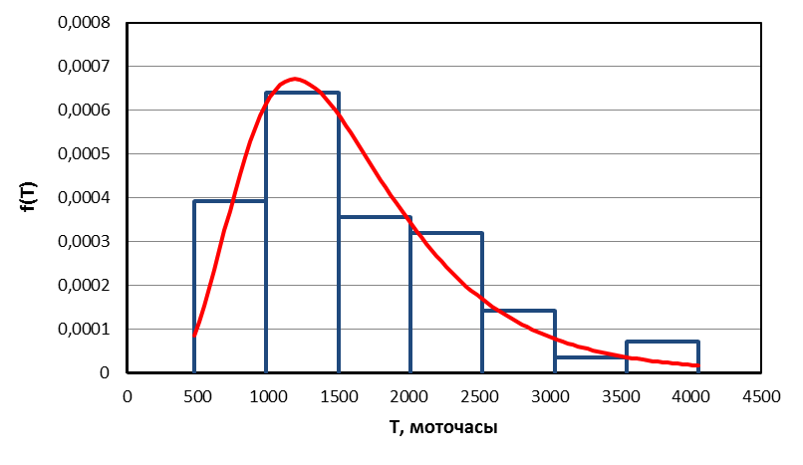
Рис. 1. Гистограмма и кривая распределения наработок на отказ двигателей

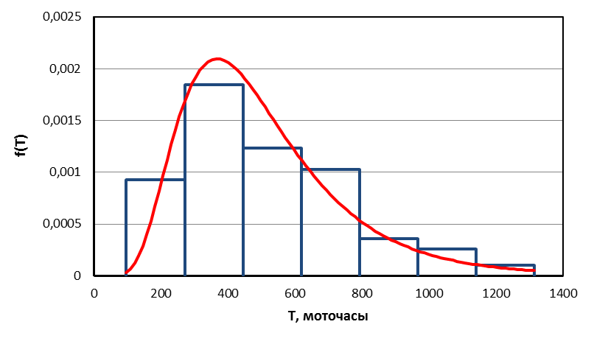
Рис. 2. Гистограмма и кривая распределения наработок на отказ опорных катков

Результаты обработки экспериментальных данных проанализированы. Установлено следующее.
Пределы варьирования наработок на отказ достаточно широкие, коэффициент вариации составил от 0,32 до 0,57 для разных выборок. Наименьшие значения соответствуют постепенным отказам [12, 13], а большие – внезапных.
Наилучшая аппроксимация эмпирических распределений наработок на отказ обеспечивается аппроксимируются логарифмически нормальным законом (34,1 % случаев) и законом Вейбулла (в 65,9 % случаев) [14].
На основе полученных распределений можно оценивать целесообразность использования профилактических ремонтов машин для повышения надежности [12], что требует проведения дополнительных исследований. Кроме того, полученные результаты позволяют моделировать поток отказов машин для планирования трудоемкости ремонта, расхода материальных и трудовых ресурсов.
Очевидно, что широкий интервал варьирования наработок на отказ обусловлен влиянием меняющихся факторов. Идентификация этих факторов, а также установление закономерностей их воздействия даст возможность управлять технической готовностью машин, разрабатывать и реализовывать мероприятия по повышению надежности.

Литература:
1. Захаров, Н.С. Факторы, влияющие на продолжительность простоя транспортно-технологических машин в текущем ремонте [Текст] / Н.С. Захаров, С.А. Савин, М.М. Иванкив, А.А. Лушников // Нефтяное хозяйство. – 2014. – №4. – С. 82-84.
2. Захаров, Н.С. Модель восстановления транспортной подсистемы производственных систем нефтегазового комплекса [Текст] / Н.С. Захаров // Известия высших учебных заведений. Нефть и газ. – 1997. – № 6. – С. 157.
3. Захаров, Н.С. Оценка надежности автомобилей с учетом вариации фактической периодичности технического обслуживания [Текст] / Н.С. Захаров, В.Г. Логачев, А.Н. Макарова // Известия Тульского государственного университета. – 2012. – № 12. Ч 2. – С. 186–191.
4. Захаров, Н.С. Оценка факторов, влияющих на эффективность транспортно-технологического обслуживания процессов нефтегазодобычи [Текст] / Захаров Н.С., Новоселов О.А., Иванкив М.М., Лушников А.А. // Известия высших учебных заведений. Нефть и газ. 2013. – № 1. – С. 70-75.
5. Taghipour, S. Optimum inspection interval for a system under periodic and opportunistic inspections / S. Taghipour, D. Banjevic // Iie Transactions. – 2012. – Vol. 44. – № 11. – P. 932-948.
6. Васильев В.И., Овсянников В.Е., Войтеховская Е.А. Информационная структура поста диагностирования автомобиля [Электронный ресурс] // Инженерный вестник Дона. – 2014. – №2. − Режим доступа: http://ivdon.ru/magazine/archive/n2y2014/2373 (доступ свободный). − Загл. с экрана. – Яз. рус.
7. Васильев В.И., Овсянников В.Е. Инженерно-психологическая оценка технологического оборудования предприятий автомобильного транспорта на этапе проектирования [Электронный ресурс] // Инженерный вестник Дона. – 2014. – №1. − Режим доступа: http://ivdon.ru/ru/magazine/archive/n1y2014/2285 (доступ свободный). − Загл. с экрана. – Яз. рус.
8. Захаров, Н.С. Влияние неравномерности интенсивности эксплуатации автомобилей на время простоя исполнителей технического обслуживания [Текст] / Н.С. Захаров, Г.В. Абакумов, В.Н. Карнаухов // Известия Тульского государственного университета. Технические науки. – 2012. – № 12-2. – С. 167-173.
9. Захаров, Н.С. Влияние сезонных условий на расходование ресурсов при эксплуатации автомобилей [Текст] / Н.С. Захаров, Г.В. Абакумов, А.В. Вознесенский. – Тюмень: ТюмГНГУ, 2011. – 116 с.
10. Зиганшин, Р. Моделирование потока требований на запасные части при эксплуатации специальной нефтепромысловой техники с учетом влияния сезонных факторов [Текст] / Р. Зиганшин, А. Зиганшина, Н. Захаров, В. Савчугов // Логистика. – 2013. – № 4 (77). – С. 50-52.
11. Захаров, Н.С. Программа «REGRESS». Руководство пользователя [Текст] / Н.С. Захаров. – Тюмень: ТюмГНГУ, 1999. -52 с.
12. Захаров, Н.С. Использование ТР-распределения при моделировании процессов изменения качества автомобилей [Текст] / Н.С. Захаров // Известия вузов. Нефть и газ. - 1999. - №3. - С. 105-111.
13. Vogt, H. Zur Parameter und Prozentpunktschätzung von Lebensdauerverteilungen bei kleinem Stichprobenumfang / H. Vogt // Metrika. – 1969. – Vol. 14. – №1. – S. 117-131.
14. Pascual, F. Monitoring the Weibull shape parameter by control charts for the sample range / F. Pascual, F Zhang. // Quality and Reliability Engineering International. – 2011. – №1. - P. 15-25,

